הנחיות להזנת סקר עבור מרכז ההשקעות

להלן מספר הנחיות למילוי הסקר:

שדות חובה:
- נתונים כלליים:
  - מספר שובר לתשלום
  - תאריך שובר
  - מספר בקשה - יש להזין את מספר בקשה כפי שנקלטה במרכז ההשקעות.
(המספר מופיע במכתב אישור קבלת בקשה שנשלח אליכם ממרכז ההשקעות)
  - אתר - יש להזין מספר אתר
(במידה ויש אתר אחד בתוכנית, מספר האתר יהיה 1 וכך הלאה.
לתשומת ליבכם! אם יש יותר מאתר אחד, יש להזין סקר נפרד עבור כל אתר.
  - סוג השקעה – בחר אם ההשקעה בתעשיה או במבנים. בהתאם לבחירה זו תקבע תקופת התכנון המוזנת בכרטיס תקופות, 10-15 שנים לתעשיה ו- 20 שנים למבנים.

- שווקים:
  - על מנת להזין בהמשך נתונים על תחזית מכירות בארץ ותחזית מכירות לחו"ל יש להזין
בחלון שווקים: שוק מקומי ושוק ייצוא.
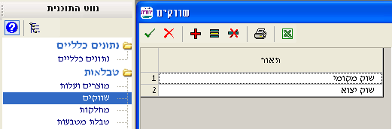

- תוכנית מכירות:
  - יש להזין נתונים על תחזית מכירות בארץ ותחזית מכירות לחו"ל.
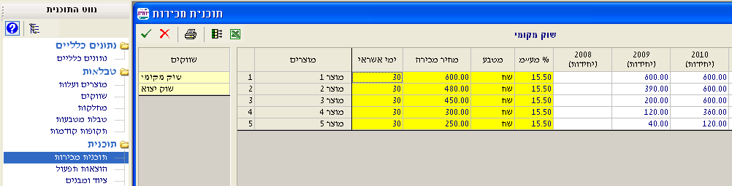
- ציוד ומבנים:
  - קוד סעיף ראשי – יש להזין אחד מהערכים הנ"ל ( יש להזין את הקוד ):

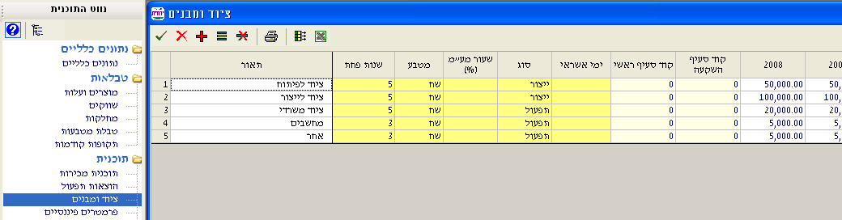
קוד | תאור
1 | ציוד חדש
2 | ציוד משומש
3 | התקנות ציוד
4 | תכנון ופיקוח ציוד
5 | פתוח קרקע ותשתית
6 | מבנים
7 | שיפורים במושכר - רכוש קבוע
8 | מערכות במבנים ומערכות כלליות
9 | ציוד אחר

  - קוד סעיף השקעה – יש להזין אחד מהערכים הנ"ל ( יש להזין את הקוד ):
עבור סעיף ראשי: | קוד | תאור
ציוד חדש | 27  28 | מקומי  מיובא
ציוד משומש | 31  32  34 | ללא שימוש קודם בארץ  עם שימוש קודם בארץ  אחר
התקנות ציוד | 36 | התקנות ציוד
תכנון ופיקוח ציוד | 38  39  40 | תכנון מערך ציוד  פיקוח ציוד  אחר
פתוח קרקע ותשתית | 1  2  3  4  5  6  7 | קרקע  פתוח קרקע - תשלום לחברה מפתחת  פתוח קרקע – עצמי  פתוח סביבתי צמוד – חדש  פתוח סביבתי צמוד - שיפוצים והתאמות  אחר – קרקע  אחר – פתוח
מבנים | 9  10  11  12  13  14  15  16  131  132  133  163 | שטח ייצור  שטח אחסון  משרדים ומעבדות  שטח סככות  שטח מקלט/ממ"ד  עבודות גמר בנין  חניון תת-קרקעי  אחר  חדרים  שטחי ציבור ושירות  תכנון ופיקוח  עצמי
מערכות במבנים ומערכות כלליות | 66  67  68  69  70  71  72  73  74  75  76  77 | חשמל תעשייתי  חשמל מתח גבוה  חשמל מתח נמוך  חיבור לרשת חשמל  צנרת סניטרית  צנרת תעשייתית ואויר דחוס  קווי תקשורת וטלפוניה  מערכות מיזוג אויר  מעלית  גילוי וכיבוי אש  אזעקה והתראה  אחר

עבור סעיף ראשי: | קוד | תאור
שיפורים במושכר - רכוש קבוע | 18  19  20  21  22  23  24  25  135  136  137  138 | שטח ייצור  שטח אחסון  משרדים ומעבדות  שטח סככות  שטח מקלט/ממ"ד  עבודות גמר בנין  חניון תת-קרקעי  אחר  חדרים  שטחי ציבור ושירות  תכנון ופיקוח  היטלים ואגרות
ציוד אחר | 42  43  44  45  46  47  48  49  156  157 | מחשבים  מכונת צילום  פקסימיליה  טלפונים  ציוד  תקשורת  אחר  ציוד וריהוט משרדי  ציוד תעבורה פנימית  תוכנה

- פרטי מועסקים:
יש להזין פרטי מועסקים לפי סוג משרה.
לבקשות בהרחבה יש להזין פרטי מועסקים קיימים + חדשים.
לבקשות בהקמה יש להזין פרטי מועסקים חדשים בלבד.
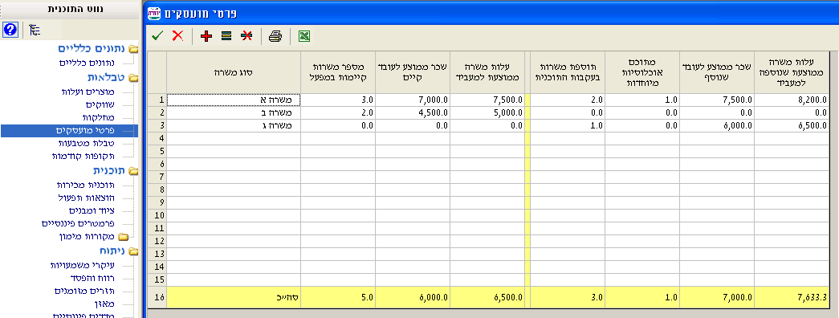
הערה: הנתונים הנקלטים כאן אינם משפיעים על תחזית הרווח והפסד והתזרים שהתוכנה מכינה. לצורך תחזית זו, במסך הוצאות תפעול עליך לקלוט שוב את העובדים המתוכננים בכל מחלקה ובכל תקופה ואת שכרם.

